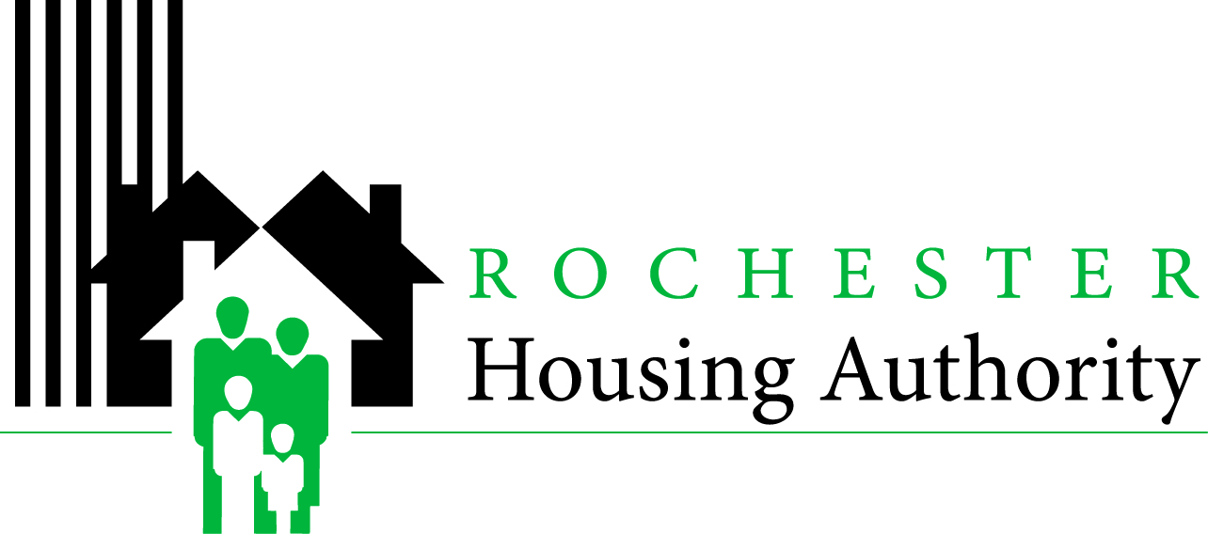
Parkside
Solicitud de vivienda basada en proyectos de vales

Para solicitar vivienda subsidiada en Parkside , complete todas las secciones de esta solicitud.

Nombre: _______________________ Inicial: ____ Apellido: _________________________
Dirección: ____________________________ Ciudad: _________________ Estado: ____ código postal: _________
Teléfono residencial: (______) _________ - ____________ Teléfono alternativo: (______) _________ - ____________
Por favor, ingrese el INGRESO ANUAL TOTAL del hogar. Si ninguno, escriba 0: $__________________
Por favor, indique si la FUENTE DE INGRESOS de su hogar es alguna de las siguientes:
Salario Seguro social SSI/SSD DHS Otros bienestares Otro (Manutención, etc.)
Género: M F Fecha de nacimiento: _____/______/_____ Número de Seguro Social: ______-______-______
Raza (opcional): Blanco Negro/Afroamericano Amerindio Asiático Pacífico/Isleño
Etnicidad (opcional): Hispano No hispano
Nombre | Inicial | Apellido | Número de Seguro Social | Relación con el solicitante | Sexo  M/F | Fecha de nacimiento | ¿discapacitado? Sí o no | ¿Embarazada?
 |  |  |  | Jefe de Hogar
¿Alguna vez has servido en las Fuerzas Armadas? Sí No
¿Está actualmente sin hogar? Sí No
¿Alguien que vive en su hogar requiere una unidad con las siguientes adaptaciones?
Accesibilidad para sillas de rueda Accesibilidad para personas con discapacidad auditiva
Accesibilidad para discapacitados visuales

¿Hay alguien en el hogar sujeto a un programa estatal de registro de delincuentes sexuales de por vida en cualquier estado? (La falta de respuesta a esta pregunta puede poner en peligro la aprobación de esta solicitud). Sí No

Firma Fecha
Delvolver a:
Apartamentos en Parkside
Attn: Central Zone 86 Vienna St. 14605
Si usted o alguien de nuestra familia es una persona con discapacidades, y necesita una adaptación específica para utilizar plenamente nuestros programas o servicios, envíe su solicitud por escrito a la atención de la Autoridad de Vivienda de Rochester: Lista de espera de PBV en 675 West Main St Rochester NY 14611.
Las víctimas de violencia doméstica, violencia en el noviazgo o acecho pueden tener protecciones proporcionadas por la Ley de Violencia contra la Mujer, o si usted o alguien en su familia es una persona con discapacidades, y necesita una adaptación específica para utilizar plenamente nuestros programas y servicios, comuníquese con la Autoridad de Vivienda de inmediato.
Rochester Housing Authority, 675 West Main Street, Rochester, NY 14611

